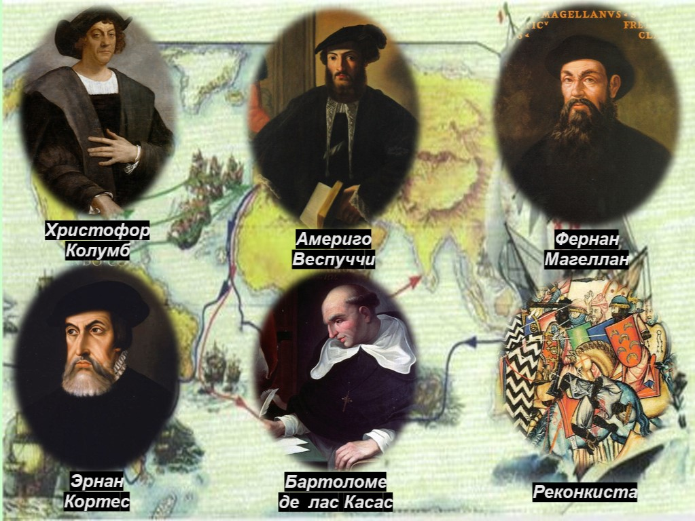
ПРИЛОЖЕНИЕ 1

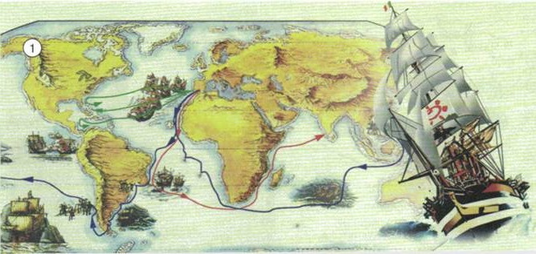
ПРИЛОЖЕНИЕ 2

